

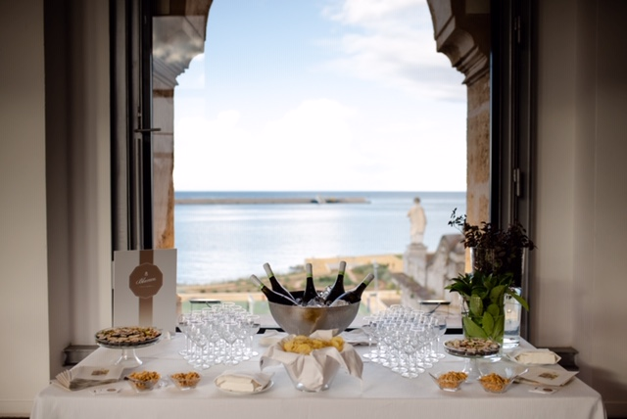

Un'importante conferenza stampa da preparare, una location originale da scovare, un evento privato da organizzare, un set cinematografico o fotografico da allestire, una cena di gala da programmare.

Qualunque sia la vostra missione fermatevi qui, siete arrivati nel luogo ideale.

All’ingresso del centro storico di Palermo, vicino Porta Felice, la più incantevole terrazza sul mare, un luogo di assoluta bellezza e magnificenza: svetta il Loggiato di San Bartolomeo.

Uno spettacolo superbo si gode dalle arcate proiettate sulla Cala e sul Foro Italiaco. La visione dal terrazzo regala emozioni di arte, storia, e azzurro, sapientemente amalgamati tra loro per restituire uno spettacolo indimenticabile. Tutto questo è il Loggiato di San Bartolomeo.

Perchè un luogo indimenticabile rende tutto indimenticabile.

**Contatti**

* fondazionesantelia@gmail.com
* tel. +39 091 2712064 oppure +39 2712061

Il Loggiato di San Bartolomeo con i suoi servizi commerciali è anche una **location ideale per ospitare eventi**di vario tipo: si possono prenotare e organizzare aperitivi, cocktail e cene vivendo in un'atmosfera magica momenti destinati a diventare unici.

Per info. e prenotazioni: [fondazionesantelia@gmail.com](mailto:fondazionesantelia@gmail.com)